ПОД – СЕКЦИЯ 13. Техника в сельскохозяйственном производстве.
Першин Дмитрий Викторович
Бражников Глеб Сергеевич
ФГБОУ ВО «БрГУ»

УСОВЕРШЕНСТВОВАНИЕ ПРОЦЕССА ПРОВЕДЕНИЯ РУБОК УХОДА В МОЛОДНЯКАХ НА ТЕРРИТОРИИ ИРКУТСКОЙ ОБЛАСТИ
Ключевые слова: Рубки ухода, технология, технологический процесс
Keywords: Maintenance cutting, technology, technological process

Всё разнообразие технологии проведения рубок ухода ООО «Областной лесхоз» сводится к одному варианту - рубки ухода в молодняках с оставлением срезанной древесины для перегнивания или сжигания. Высокая доля ручного труда и частая повторяемость рубок ухода из-за быстрого восстановления лиственных пород, экономически не выгодны предприятию, но корректировать их объём по экономическим условиям не следует, т. к. рубки ухода в молодняках очень важны с лесоводственной точки зрения.
Кроме решения основной задачи рубки ухода для достижения непосредственных и перспективных целей лесоводства и лесопользования, увеличения количества выращиваемого леса с высоким качеством древесины, немаловажной является задача обеспечения рационального использования срезанной тонкомерной древесины и кустарников. Полученное в результате рубки ухода технологическое сырье может быть использовано для глубокой переработки на деревообрабатывающих, целлюлозно-бумажных предприятиях или для получения биотоплива.
Для усовершенствования процесса проведения рубок ухода в молодняках я предлагаю применить метод, предложенный лесничим Александром Павловичем Байловым на заседании «круглого стола» с лесопромышленниками Вологодской области 21.02.2014г., который заключается в проведении рубок ухода в молодняках естественного происхождения в два приема. В первый прием убираются все деревья лиственных пород в волоках, второй – вырубаются лиственные в кулисах.
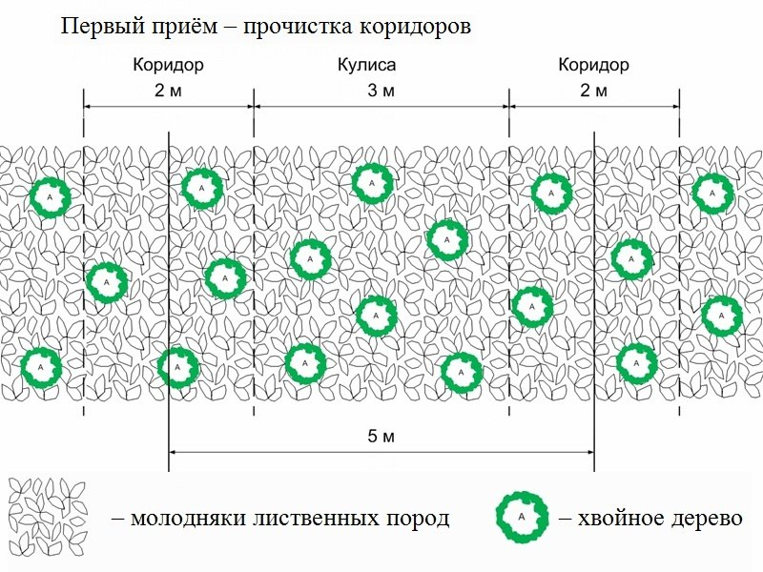
Предложенная схема технологического процесса изображена на рисунках 1-2.

Рисунок 1 - Первый прием проведения РУ в молодняках

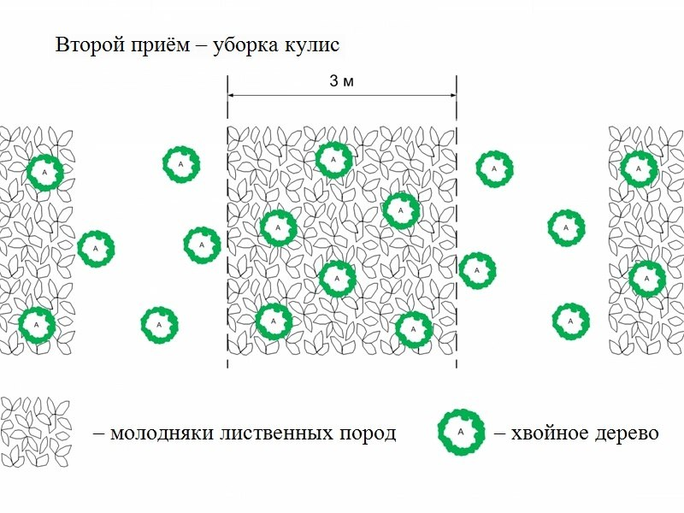
Рисунок 2 - Второй прием проведения РУ в молодняках
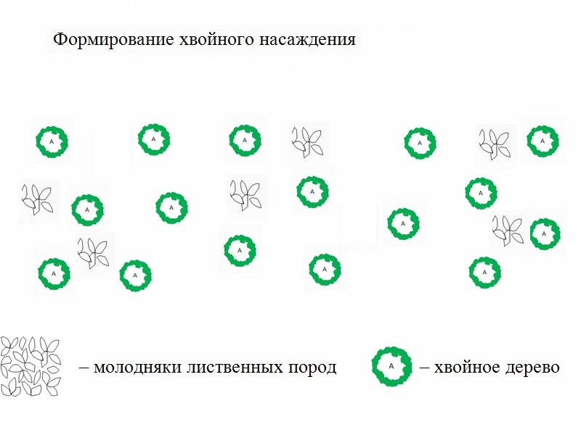

Рисунок 3 - Результат проведения двухприемного метода РУ в молодняках

Динамика роста сосны после проведения рубок ухода в два приема увеличивается с каждым годом. Величина ежегодных приростов между мутoвками возрастает в два раза.
Данный метод был применен на площади 23 гектара. Согласно таксационному описанию лесоустройства 2003 года на этой площади было 80% лиственных пород. В результате проведения рубок ухода в два приема состав хвойных пород увеличился с 40 до 60%. Метод проведения рубок ухода в молодняках естественного происхождения применялся на 16 участках общей площадью 150 га. На всех площадях доля хвойных пород составляет от 60 до 80%, притом, что доля лиственных до применения рубок ухода могла достигать до 80%. Я считаю, что метод проведения рубок ухода в два приема, оправдывает затраты, связанные с проведением данных работ.

Литература:
- Гребенюк А.Л., Гарус И.А. Проблема доступности лесных ресурсов. / Актуальные проблемы лесного комплекса/ Под ред. Е.А. Памфилова. Сборник научных трудов по итогам международной научно-технической конференции. Выпуск 39. – Брянск: БГИТА, 2014. – 147 с.
- Гребенюк А.Л., Сухих А.Н. Методы выявления элементов биологического разнообразия и ключевых биотопов в эксплуатационных лесах Иркутской Области. / Перспективы развития лесного комплекса Иркутской области: Материалы международной научно-практической конференции. – Братск: ГОУ ВПО «БрГУ», 2007. – 140 с.

